OSNOVO - Сертификат Транспортной Безопасности на коммутаторы OSNOVO
С августа 2020 года уличный коммутатор SW-80802/WLU и промышленный коммутатор SW-80822/ILR прошли испытания и подтвердили соответствие требованиям к функциональным свойствам технических средств обеспечения транспортной безопасности, утверждённых постановлением Правительства РФ от 26 сентября 2016 г. № 969, что подтверждается сертификатом соответствия.

На сегодняшний день уличные и промышленные коммутаторы торговой марки OSNOVO используются на множестве объектов по всей стране.
Данный сертификат является обязательным условием для использования оборудования на объектах транспортной инфраструктуры Российской Федерации – аэропортах, вокзалах, морских портах, метро, ж/д и т.д. Обеспечение безопасности на транспорте, одна из важных задач современного общества, которая становится все более актуальной.

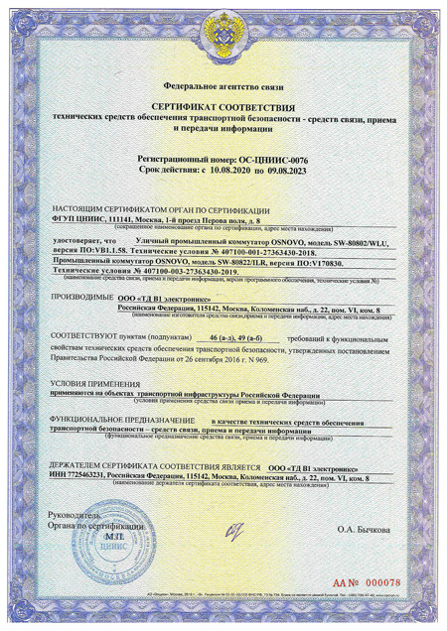

Гарантия - 5 лет!

